НОД по конструированию способом оригами с элементами аппликации в подготовительной группе «Домик»
Цель: развитие художественного творчества у детей посредством овладения методикой конструирования способом оригами с элементами аппликации.
Образовательные задачи:
1. формировать умения следовать устным инструкциям;
2. обучать различным приемам работы с бумагой;
3. повторить основные геометрические фигуры.
Развивающие задачи:
1. развивать у детей художественный вкус, творческие способности и фантазию;
2. развивать у детей глазомер, приучать к точным движениям пальцев;
3. развивать пространственное воображение.
Воспитательные задачи:
1. воспитывать интерес к конструированию из бумаги;
2. формировать культуру труда и совершенствовать трудовые навыки;
3. учить аккуратности, умению бережно и экономно использовать материал, содержать в порядке рабочее место.
Материалы и оборудование: по 3 листа цветной бумаги разного цвета формата А4, схема работы, ножницы, клей-карандаш, простой карандаш.

Ход занятия.
1.Взрослый:
- Послушай, пожалуйста, стихотворение Ирины Столовой:
«Я себе построю дом,
Много места будет в нём!
Будет в доме стол и печка.
Я пущу в свой дом овечку…»
- О чём это шуточное стихотворение? Правильно – о доме. Сегодня мы будем мастерить дом из бумаги способом оригами.

2.Этап:
Взрослый:1) Сначала мы сделаем заготовки из бумаги. Я беру лист бумаги. Какой он формы? На столе у нас прямоугольник. Давай сделаем из него квадрат. Повторяй за мной. Кладём перед собой прямоугольный лист и ровненько загибаем угол у листа так, чтобы его короткая часть ровно легла вдоль длинной. Приглаживаем по получившейся диагонали пальцами. Переворачиваем лист и загибаем «лишний» кусок ровно-ровно. Разворачиваем. Берём ножницы и отрезаем лишнее. Какой формы получился лист? Правильно. Вам нужно сделать два таких квадрата. Приступаем к работе.
2) Покажи мне твои квадраты. Молодец! А теперь, сложите вместе два квадрата цветной стороной наружу. Далее работаем по схеме. Послушай и посмотрите, пожалуйста, что нужно будет сделать.
3) Сначала квадратные листы нужно сложить пополам по горизонтали. Верхний цвет у нас будет цветом крыши, цвет, оставшийся внутри сложенного квадрата - стены.
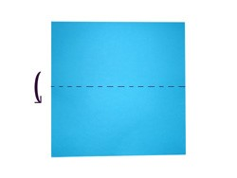
4) Посмотри, какая фигура у меня получилась? Правильно. Теперь этот прямоугольник необходимо сложить пополам по вертикали, обозначая центр, аккуратно замять линию сгиба и развернуть.
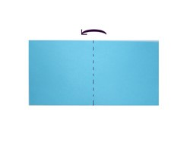
5) К центральной линии сгиба нужно загнуть стороны прямоугольника с двух сторон. Должен получится квадрат.
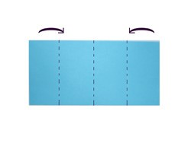
6) А теперь, разверните квадрат опять до прямоугольника.
7) Нам осталось раскрыть боковую часть так, чтобы сверху бумага загнулась в виде какой фигуры? Правильно, треугольника. То же самое проделываем с другой стороны.
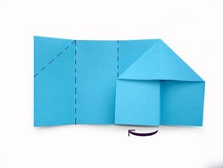
8) Наш домик готов. Мы немного развернём боковые стенки и поставим дом на плоскость.
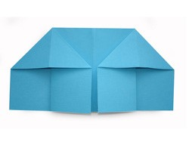
2. Физкультминутка "У Оленя дом большой"
Взрослый:У оленя дом большой, (Руки над головой – изображаем крышу дома.)
Он сидит, глядит в окошко. (Правым кулачком подпираем щёчку, левой рукой поддерживаем правую.)
Зайка по полю бежит, (Бег на месте.)
В дверь к нему стучит: (Топот ногами, руки на поясе.)
«Тук-тук, дверь открой, (Имитация стука в дверь поочерёдно каждой рукой.)
Там в лесу охотник злой». (Руки на поясе, поворачиваемся вправо и влево.)
«Зайка, зайка, забегай! (Зазывание движения рукой.)
Лапку мне давай». (Протягиваем руки с открытой ладонью)
3. Закрепление, выполнение работы.
Взрослый : А сейчас, ты будешь выполнять работу по схеме. Но, для начала, вспомним этапы работы.
Ответы детей.
Взрослый: Давай выполни теперь эти этапы самостоятельно.

Молодец! Получился домик, но чего-то не хватает…
4.Отгадай загадки:
1) В темноте, поближе к ночи,
У домов зажгутся очи.
Только их закроют скоро
Плотные ресницы-шторы. (Окна)
2) Одной рукой всех встречает,
Другой – провожает.
Кто приходит, кто уходит -
Все её за руку водят. (Дверь)
3) Стоит свеча
Из кирпича.
Всех выше.
Рот разинула,
И дымом дышит. (Труба)
5. Окна дверь и трубу вырежи из оставшейся цветной бумаги и приклей на свой домик.
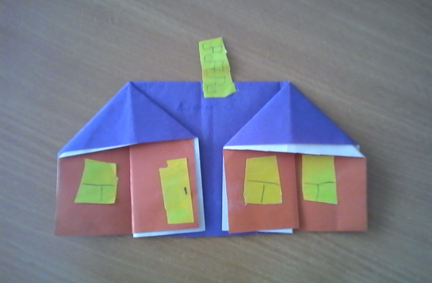
6. Итог занятия:
Взрослый: Какой замечательный домик получился.

Ты хорошо поработал. Молодец!

